РАЗРАБОТКА ПРИНЦИПИАЛЬНОЙ СТРУКТУРЫ НАКОПИТЕЛЬНОГО КОЛЬЦА ДЛЯ ИССЛЕДОВАНИЯ ЭЛЕКТРИЧЕСКОГО ДИПОЛЬНОГО МОМЕНТА ЛЕГКИХ ЯДЕР

Аннотация
В работе рассматривается общая концепция устройства структуры накопительного кольца для исследования электрического дипольного момента (ЭДМ) протона и дейтрона. Приведены основные особенности замороженной и квази-замороженной структур, предназначенных для подавления вращения спина под действием магнитного дипольного момента (МДМ). Для реализации приведенных методик определена зависимость полей в спин-компенсирующих элементах.

Введение
Предполагаемой причиной нарушения баланса вещества и антивещества в пределах обозримой Вселенной является наличие ЭДМ у элементарных частиц. В качестве инструмента для изучения ЭДМ заряженных частиц выступает циклический ускоритель в режиме накопительного кольца. Основной задачей является определение общего вида структуры, совмещающей функцию изучения ЭДМ протона и дейтрона, для каждой из методик исследования.
В случае метода “замороженного” спина (“frozen” spin, FS) [1] предлагается применение элементов с комбинированным электрическим и магнитным полем (E+B элементы), обладающих свойством независимой настройки напряженностей полей. Приведенное свойство позволяет изучать ЭДМ как протона, так и дейтрона в пределах одной установки при данной методике.
В случае метода “квази-замороженного” спина (“quasi-frozen” spin, QFS) [2] рассматривается реализация компенсирующих элементов в чисто магнитном кольце. Поскольку длина компенсирующих элементов существенно зависит от сорта частицы и энергии эксперимента, устройство установки предложено как в полномасштабном, так и в более компактном варианте.
Показаны принципиальные структуры для изучения ЭДМ протона и дейтрона в режиме “замороженного” и “квази-замороженного” спина.

Метод “замороженного” и “квази-замороженного” спина

Спиновая динамика
В следствии теоремы Эренфеста, спиновая динамика частиц пучка во внешних полях описывается уравнением Томаса-Баргмана-Мишеля-Телегди (Т-БМТ) []:
$\begin{aligned}\frac{d\vec{S}}{dt}&=\left({\vec{Ω}}_{MDM}+{\vec{Ω}}_{EDM}\right)×\vec{S}, \\ {\vec{Ω}}_{MDM}&=-\frac{q}{mγ}\left[\left(γG+1\right){\vec{B}}_{⊥}+\left(G+1\right){\vec{B}}_{∥}-\left(γG+\frac{γ}{γ+1}\right)\frac{\vec{β}×\vec{E}}{c}\right] \\ {\vec{Ω}}_{EDM}&=-\frac{qη}{2m}\left(\vec{β}×\vec{B}+\frac{\vec{E}}{c}\right), G=\frac{g-2}{2}\end{aligned}$ (1),
где ${\vec{Ω}}_{MDM},{\vec{Ω}}_{EDM}$ — угловые скорости прецессии спин-вектора вызванные МДМ и ЭДМ соответственно; $q,m,G$ — заряд, масса и магнитная аномалия; $β$ — нормализованная скорость; $γ$ — Лоренц-фактор; $d=η\frac{q}{2mc}s$ — ЭДМ фактор, $s$ — спин, $η$ ~ 10⁻¹⁵. Орбитальная динамика частицы в полях, ортогональных направлению ее импульса, определяется выражениями:
${\vec{Ω}}_{p}^{B}=-\frac{q}{mγ}{\vec{B}}_{⊥}$ (2),
${\vec{Ω}}_{p}^{E}=\frac{q}{mc}\frac{\vec{β}×{\vec{E}}_{⊥}}{γβ^{2}}$ (3),
где ${\vec{Ω}}_{p}^{B}$ и ${\vec{Ω}}_{p}^{E}$ – угловые скорости вращения импульса в магнитном и электрическом поле соответственно.
Динамику спин-вектора в полях под действием МДМ удобно рассматривать относительно импульса. Применяя (2) и (3), перейдем к выражениям для относительных угловых скоростей прецессии ${\vec{ω}}_{p}^{B}$ и ${\vec{ω}}_{p}^{E}$ в магнитном и электрическом поле соответственно []:
${\vec{ω}}_{p}^{B}={\vec{Ω}}_{MDM}^{B}$-${\vec{Ω}}_{p}^{B}$ =$-\frac{q}{m}{G\vec{B}}_{ }$ (4),
${\vec{ω}}_{p}^{E}={\vec{Ω}}_{MDM}^{E}$–${\vec{Ω}}_{p}^{E}= \frac{q}{mc}\left(G-\frac{1}{γ^{2}-1}\right)\vec{β}×\vec{E}$ (5),

Метод “замороженного” спина
Метод “замороженного” спина, или метод FS, предполагает создание условий непрерывной со-направленности вектора импульса и горизонтальной проекции спин-вектора при обращении частицы по кольцу []. В таком случае, условие FS принимает вид:
$Ω_{MDM}^{p}={\vec{ω}}_{B}^{p}+ {\vec{ω}}_{E}^{p}=\frac{q}{mc}\left(G-\frac{1}{γ^{2}-1}\right)\vec{β}×\vec{E}-\frac{q}{m}{G\vec{B}}_{ }=0$ (6).

Метод “квази-замороженного” спина
Метод “квази-замороженного спина”, или метод QFS предполагает периодическое восстановление сонаправленности спин-вектора и вектора импульса. Условие QFS может быть сформулировано в виде []:
$\sum_{i}{Ф_{i}^{E}}ν_{s}^{E}= -\sum_{i}{Ф_{j}^{B}}ν_{s}^{B}$ (7),
где $Ф_{i}^{E}$ и $Ф_{j}^{B}$ –угол поворота спин-вектора в электрическом и магнитном поле элемента соответственно, $ν_{s}^{E}$ и $ν_{s}^{B}$ – спин-тюн в электрическом и магнитном поле соотвественно.
Для спин-тюна в электрическом (8) и магнитном (9) поле справедливы выражения []:
$ν_{s}^{B}=γG$ (8),
$ν_{s}^{E} =γβ^{2}\left(G-\frac{1}{γ^{2}-1}\right)$ (9).

Устройство структуры с “замороженным” спином

Протон
В случае протона условие FS может быть реализовано путем полного исключения магнитных полей и при “магической” энергии эксперимента E = 233 МэВ []. Следовательно, для устройства накопительного кольца должны применяться чисто электростатические элементы. Произведем оценку их суммарной длины.
Для орбитального угла поворота частицы справедлива формула:
$θ= Ω_{p}^{ }t=\frac{Ω_{p}^{ }∙L}{βc}$ (10),
где θ - угол орбитального поворота частицы, t – время, за которое частица поворачивается на угол θ, ${\vec{Ω}}_{p}^{ }$ – угловая скорость вращения импульса во внешнем поле, L – длина направляющих элементов.
Используя (3) и (10), получаем:
$L=\frac{θmc^{2}γβ^{2}}{qE_{max}}$ (11),
где $E_{max}$ – максимальное значение напряженности электрического поля в элементе.
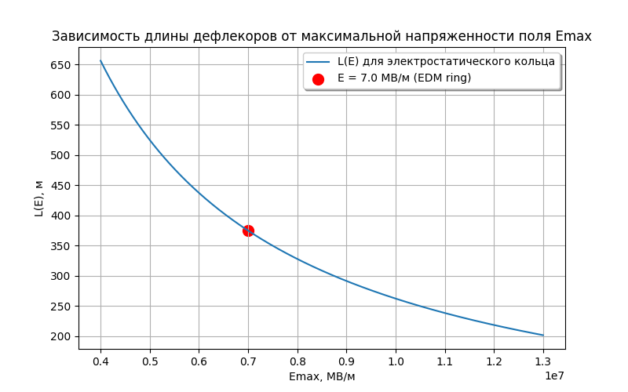
Рисунок 1. Зависимость длины электростатических элементов от максимальной напряженности электрического поля
Рисунок 1 иллюстрирует зависимость (11). При выборе стандартной величины напряженности электрического поля E = 7.0 МВ/м суммарная длина электростатических элементов, необходимых для исследования ЭДМ протона составит L = 374.48 м.

Дейтрон
Для создания FS структуры в случае дейтрона необходимо использовать совмещенные электрическое и магнитное поле, между которыми установлено соотношение []:
$E_{x}=\frac{GB_{y}cγ^{2}β}{1-γ^{2}β^{2}G}$ (12).
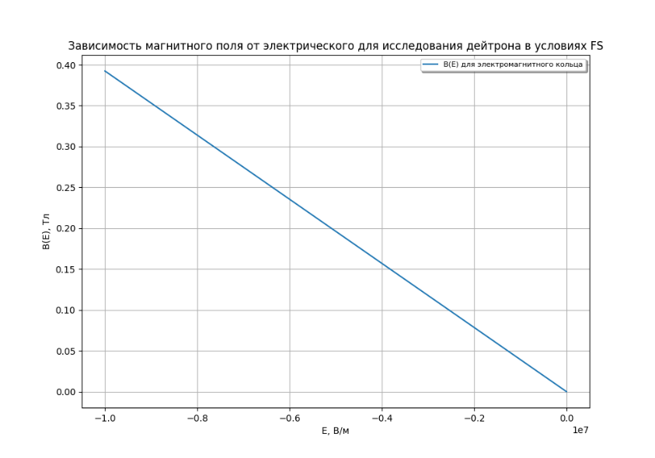
Рисунок 2. Зависимость величины напряженности магнитного поля от величины напряженности электрического

С помощью (2) (3) (10) (12) определим зависимость длины элементов, необходимых для исследования дейтрона, от напряженности электрического поля поскольку на его величину действует более значительное ограничение. Для энергии эксперимента выбирается значение Е = 270 МэВ, что соответствует максимальной анализирующей способности поляриметра []:
$L=\frac{θmc^{2}Gβ^{2}γ^{3}}{qE(G+1)}$ (13).
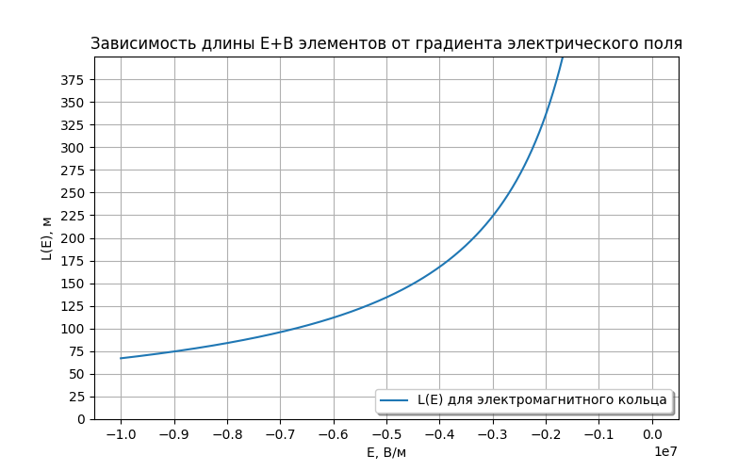
Рисунок 3. Зависимость длины элементов от максимальной напряженности электрического поля
Определим направления и кривизну совмещенных полей в элементах. Для суммарного угла вращения импульса в полях элементов справедливо выражение:
$Ф_{p}^{B}+Ф_{p}^{E}=2π$ (14).
Условия непрерывной замороженности спина относительно импульса:
$Ф_{s}^{B}+Ф_{s}^{E}=0$ (15).
С учетом (14), (15) и (12), получаем формулы (16) и (17), выражающие значения углов поворота импульса в каждом из полей, которые необходимы для реализации условия FS в структуре с совмещенными полями:
$Ф_{p}^{B}=2π∙\frac{1}{1-\frac{ν_{s}^{B}}{ν_{s}^{E}}}$ (16)
$Ф_{p}^{E}=2π∙\frac{1}{1-\frac{ν_{s}^{E}}{ν_{s}^{B}}}$ (17)
В результате вычислений получаем, что при E = 270 МэВ для дейтрона $Ф_{p}^{E}<0$, что соответствует кривизне поля E < 0, а $Ф_{p}^{B}$ > 0, что соответствует кривизне поля B > 0.
Определим поле, направляющее частицу по кольцу. Для этого сравним угловые скорости прецессии частицы в полях (2) и (3) с учетом (12):
${\vec{Ω}}_{p}^{B}= -5.7{\vec{Ω}}_{p}^{E}$
Таким образом, направление вращения частицы по кольцу будет определяться знаком магнитного поля.

Протоны + дейтроны
Ранее было определено, что для исследования протона необходимо электрическое поле, а для дейтрона – электрическое и магнитное. Следовательно, для возможности изучения ЭДМ протона и дейтрона в режиме FS в пределах одной структуры, элемент структуры должен порождать два независимых поля: магнитное и электрическое. Таким образом, установка должна состоять из элементов с совмещенными полями, или E + B элементов, что позволило бы осуществить переход от исследования протона к исследованию дейтрона путем включения магнитной составляющей и последующей настройки полей.
При сравнении Рисунка 1 и Рисунка 2 легко понять, что полная длина элементов с совмещенными полями для дейтрона не превосходит полную длину электростатических элементов для протона при любых равных значениях электрического поля. Из этого следует, что длина структуры будет определяться максимально доступным значением электрического поля, которое задаст длину направляющих элементов для протона.

Устройство структуры с “квази-замороженным” спином
Период структуры подразумевает содержание магнитной арки, функция которой заключается в поддержании орбитального вращения частицы, и элемента, компенсирующего набег фазы спин-вектора на арке. Для установок с периодическим устройством условие QFS выполняется в случае каждого периода. Наиболее оптимальными компенсирующими элементами с точки зрения исследования частиц разного сорта являются фильтры Вина [].

Ограничение на число периодов структуры
При повороте спин-вектора относительно импульса более, чем на pi/2 происходит утрата накопленного ЭДМ сигнала []. Таким образом, ограничение на поворот спин-вектора относительно импульса в магнитной арке:
$Ф_{s}^{B}≤\frac{π}{2}$ (18).
Предельное значение угла поворота вектора импульса от энергии в магнитном поле арки определяется выражением:
$Ф_{p}^{B}= \frac{π}{2γ|G|} .$ (19)
Минимальное число периодов структуры типа QFS в зависимости от энергии для возможности исследования ЭДМ частицы:
$N_{min}=\frac{2π}{Ф_{p}^{B} }=4γ\left|G\right|$ (20).
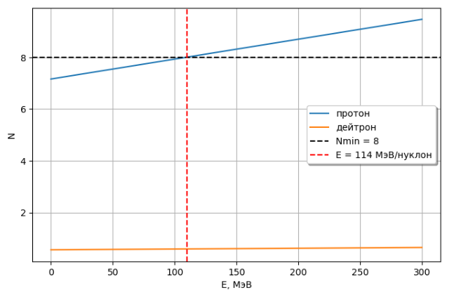
Рисунок. 5. Зависимость числа периодов структуры от энергии эксперимента для частиц разного сорта

Из Рисунка. 5 следует, что в случае протона минимальная периодичность структуры для исследования ЭДМ без потери сигнала составляет $N_{min}=8$, что соответствует энергии E ≤ 114 МэВ. Для изучения дейтрона подходит любая периодичность установки.

Длина компенсирующих элементов
Длина компенсирующих элементов для QFS структуры определяется выражением []:
$L_{c}= \frac{{2πγ}^{ }G}{G+1}∙$ $\frac{mc^{2}(γ^{2}-1)}{eE}$ (21)
Построим зависимость (21) для случая применения максимального значения электрического поля E = 13 МВ/м:

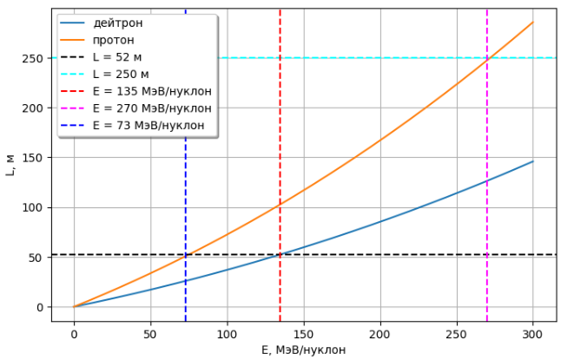
Рисунок. 6. Зависимость длины компенсирующих элементов от энергии эксперимента для частиц разного сорта
Из Рисунка 6 следует, что минимальная длина компенсирующих элементов для протона при энергии эксперимента E = 270 МэВ составляет 250 м. Минимальная длина компенсирующих элементов для дейтрона при энергии эксперимента E = 270 МэВ составляет 52 м. Аналогичной длине компенсирующих элементов для протона соответствует значение энергии E = 73 МэВ/нуклон.
Таким образом, для проведения исследований кольцо может быть выполнено как в полномасштабном варианте с сохранением оптимальной энергии исследования для обеих частиц и периодичности N > 8, так и в более компактном с понижением энергии исследования протона до 73 МэВ.

Заключение
В ходе работы определялись свойства составных элементов накопительного кольца для возможности исследования ЭДМ протона и дейтрона в пределах одной структуры.
Для исследования частиц в режиме FS необходимо применение элементов, совмещающих ортогональные электрическое и магнитное поле с возможностью независимой настройки их напряженностей. Данное свойство позволяет осуществить переход от чисто электростатического кольца для изучения протона к электромагнитному кольцу для изучения дейтрона путем включения магнитной составляющей поля. Нижний предел длины установки определяется наибольшим технически реализуемым значением напряженности электрического поля в составных элементах в расчете для эксперимента по изучению протона. В случае применения величины напряженности E = 7.0 МВ/м суммарная длина электростатических элементов составит L = 374.48 м.
С целью избежания потери накопленного сигнала ЭДМ при исследовании протонов, устройство QFS структуры должно содержать не менее N = 8 периодов, что соответствует энергии E = 114 МэВ. Изучение дейтрона на максимальной энергии E = 270 МэВ без потери сигнала возможно при любой периодичности установки. Для исследования обеих частиц в режиме QFS при E = 270 МэВ и напряженности электрического поля E = 13 МэВ необходима установка с длиной компенсирующих элементов L = 250 м. В то же время, возможен более компактный вариант устройства с длиной компенсирующих элементов L = 52 м, что соответствует минимуму для исследования дейтрона при максимальной энергии и сниженной энергии эксперимента для протонов E = 73 МэВ.

Список литературы

